МКУК г-к Кисловодска «ЦБС» 6 +
Библиотека-филиал № 5
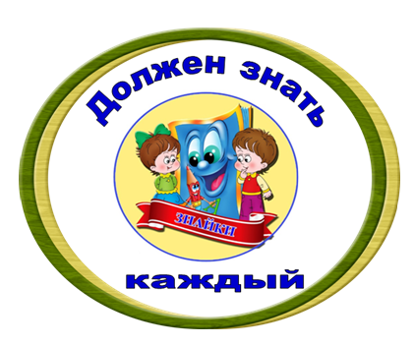

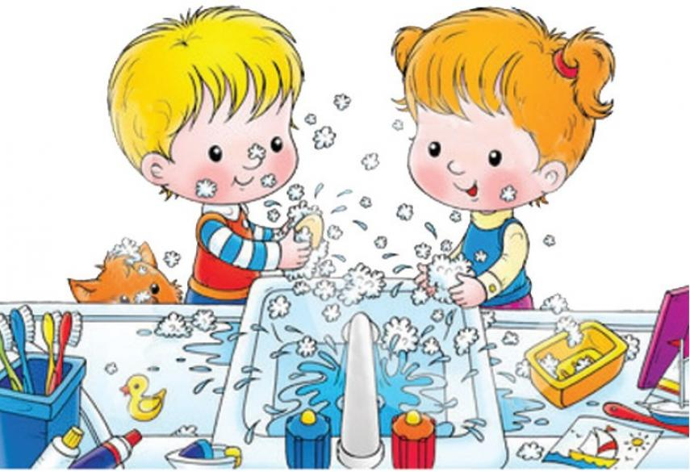

Кисловодск, 2022 г.

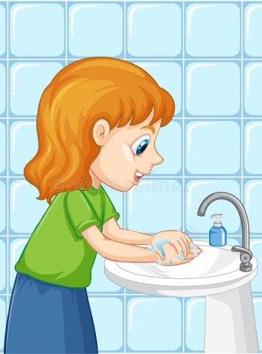
Просыпаюсь утром рано
И через пять минут я в ванной,
Там ждут меня мои друзья,
Вас познакомлю с ними я:

Первый друг мой - это мыло,
Наша дружба налицо:
Стали чище и белее
Шея, уши и лицо.

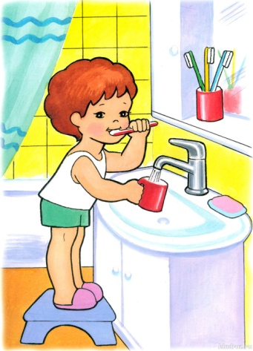
Друг второй - зубная паста,
Пахнет свежестью лесной,
Неразлучна с другом третьим,
С синей щёткою зубной.

Друг четвёртый - полотенце,
Мягкий, словно пуховой.
До общенья с ним я мокрый,
После - чистый и сухой.
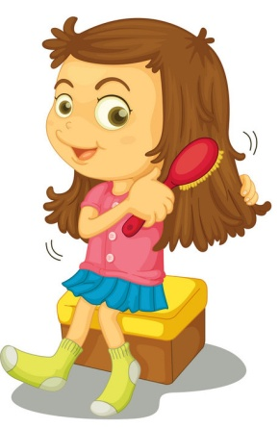
Пятый друг - моя расчёска,
Доверяю ей причёску,
Все кудряшки расчешу,
Ровно, на бок, уложу.

Я люблю своих друзей,
Утро с ними веселей,
Дружба наша мне за честь,
А у тебя такие есть?
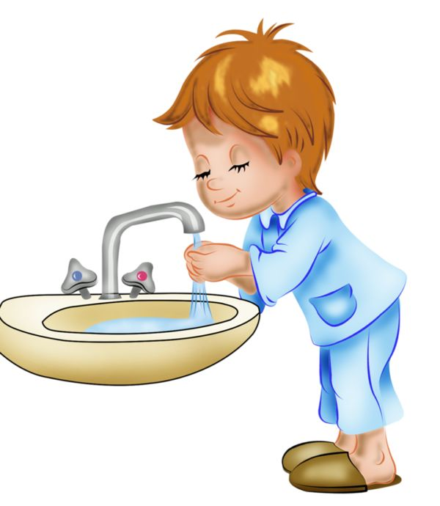
Сам я встал сегодня рано,
Сам умылся из-под крана,
Чистить зубы сам пошел,
И расческу сам нашел.
Перед зеркалом стою,
Сам себя не узнаю.
Нет, такому молодцу
Быть неряхой - не к лицу
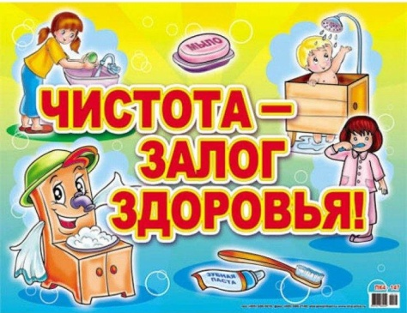
Чистота - залог здоровья,
Чистота нужна везде:
Дома, в школе, на работе,
И на суше, и в воде.
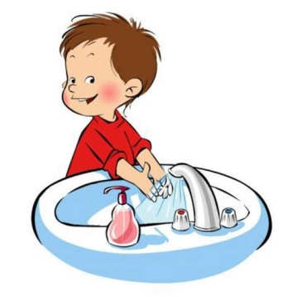
Руки с мылом надо мыть,
Чтоб здоровенькими быть.
Чтоб микробам жизнь не дать,
Руки в рот не надо брать.

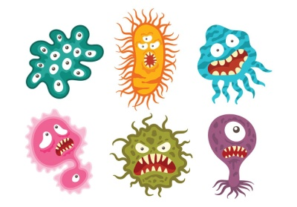
От простой воды и мыла
У микробов тают силы.
Чтоб микробам жизнь не дать,
Руки в рот не надо брать.
Чистота залог здоровья : информационный буклет / Муниципальное казенное учреждение культуры города-курорта Кисловодска «Централизованная библиотечная система», библиотека-филиал № 5; сост. Л.В. Алтухова, отв. за выпуск Н.А. Морозова. – Кисловодск, 2022. – 4 с.

Ссылки на использованные источники:

- Стихи про гигиену для детей [Электронный ресурс]. - Режим доступа : https://ucthat-v-skole.ru/biblioteka/stikhi/1359-stikhi-pro-gigienu-dlya-detej, свободный. - Заглавие с экрана. - (Дата обращения 12.02.2022).
- Картотека стихов по культурно-гигиеническим навыкам [Электронный ресурс]. - Режим доступа : https://www.maam.ru/detskijsad/kartoteka-stihov-po-kulturno-gigienicheskim-navykam.html, свободный. - Заглавие с экрана. - (Дата обращения 12.02.2022).

Ставропольский кр., г. Кисловодск,
пр. Дзержинского, 43,
тел: (87937) 6-61-03

e.mail: kislovodsk-cbs-f5@yandex.ru

